2012河南科技大学第九届大学生数学建模竞赛

承 诺 书

我们仔细阅读了中国大学生数学建模竞赛的竞赛规则.
我们完全明白，在竞赛开始后参赛队员不能以任何方式（包括电话、电子邮件、网上咨询等）与队外的任何人（包括指导教师）研究、讨论与赛题有关的问题。
我们知道，抄袭别人的成果是违反竞赛规则的, 如果引用别人的成果或其他公开的资料（包括网上查到的资料），必须按照规定的参考文献的表述方式在正文引用处和参考文献中明确列出。
我们郑重承诺，严格遵守竞赛规则，以保证竞赛的公正、公平性。如有违反竞赛规则的行为，我们将受到严肃处理。

我们参赛选择的题号是（从题目编号中选择一项填写）： A
题目：深圳人口与医疗需求预测
参赛队员：
 | 姓名 | 专业班级 | 所在学院 | 电话（手机） | 是否报名全国竞赛
队长
队员1
队员2

A题：深圳人口与医疗需求预测
摘要
深圳是我国经济发展最快的城市之一，近年来，随着改革开放，深圳产业结构的变化，深圳的人口也发生着巨大的变化。由此预测深圳人口的变化趋势就显得尤为重要。本文就深圳人口变化及未来医疗床位需求进行了预测。
1.针对问题一：分析近十年深圳户籍人口与非户籍人口的变化特征。运用matlab编程绘出两者与总人口的关系曲线——由logstic模型求出该曲线所符合的函数如下：
户籍人口： f（x）=a*exp(b*x)+c*exp(d*x) a=2.85e-87，b=0.102 c=0 ，d=8.31e-02
非户籍人口：f(x) = a*exp(b*x) a = 1.805e-026， b = 0.03281
2.针对问题二：预测未来十年深圳市人口数量和结构的发展趋势。收集数据（见题目附表）运用matlab编程绘出人口数量变化曲线求出函数、灰色预测法预测人口变化，结果如下：
表一 未来十年人口数量的变化 单位（万人）
年份（年） | 2011 | 2012 | 2013 | 2014 | 2015 | 2016 | 2017 | 2018 | 2019 | 2020
非户籍人口 | 1076.1 | 1121.2 | 1168.2 | 1217.1 | 1268.1 | 1321.3 | 1376.6 | 1434.3 | 1494.4 | 1557.1
户籍人口 | 799.6571 | 825.3555 | 851.8798 | 879.2565 | 907.5129 | 936.6775 | 966.7793 | 997.8484 | 1029.9 | 1063
总人口 | 1076.1 | 1121.2 | 1168.2 | 1217.1 | 1268.1 | 1321.3 | 1376.6 | 1434.3 | 1494.4 | 1557.1
同理可得，各年龄段，地区，性别的人口变化趋势。
3.针对问题三：预测未来全市和各区医疗床位需求。首先通过互联网查得医疗床位与年份的关系的数据；然后根据灰色预测法进行可行性分析，编程对已知数据用此法求出模拟值，并绘图。然后对未来十年全市及各区床位进行预测，经后验差检验，发现此法可用。得到数据如下：
表二 未来十年全市及各区床位预测 单位（个）
年份 | 2011 | 2012 | 2013 | 2014 | 2015 | 2016 | 2017 | 2018 | 2019 | 2020
深圳市 | 24894 | 26825 | 28905 | 31146 | 33562 | 36164 | 38969 | 41991 | 45247 | 48756
罗湖区 | 602 | 632 | 663 | 696 | 730 | 766 | 803 | 843 | 884 | 928
福田区 | 902 | 925 | 948 | 971 | 995 | 1020 | 1045 | 1071 | 1098 | 1125
南山区 | 1865 | 1982 | 2106 | 2238 | 2377 | 2526 | 2684 | 2852 | 3030 | 3220
盐田区 | 368 | 391 | 416 | 442 | 470 | 499 | 530 | 564 | 599 | 637
宝安区 | 5058 | 5330 | 5618 | 5920 | 6239 | 6576 | 6930 | 7304 | 7698 | 8113
龙岗区 | 2656 | 2775 | 2899 | 3028 | 3163 | 3304 | 3451 | 3605 | 3766 | 3934
关键词：深圳人口发展，医疗床位需求，灰色预测法，logstic模型，matlab

一、问题重述
深圳是我国经济发展最快的城市之一，30多年来，卫生事业取得了长足发展，形成了市、区及社区医疗服务系统，较好地解决了现有人口的就医问题。
从结构来看，深圳人口的显著特点是流动人口远远超过户籍人口，且年轻人口占绝对优势。深圳流动人口主要是从事第二、三产业的企业一线工人和商业服务业人员。年轻人身体强壮，发病较少，因此深圳目前人均医疗设施虽然低于全国类似城市平均水平，但仍能满足现有人口的就医需求。然而，随着时间推移和政策的调整，深圳老年人口比例会逐渐增加，产业结构的变化也会影响外来务工人员的数量。这些都可能导致深圳市未来的医疗需求与现在有较大的差异。
未来的医疗需求与人口结构、数量和经济发展等因素相关，合理预测能使医疗设施建设正确匹配未来人口健康保障需求，是保证深圳社会经济可持续发展的重要条件。然而，现有人口社会发展模型在面对深圳情况时，却难以满足人口和医疗预测的要求。为了解决此问题，请根据深圳人口发展变化态势以及全社会医疗卫生资源投入情况（医疗设施、医护人员结构等方面）收集数据、建立针对深圳具体情况的数学模型，预测深圳未来的人口增长和医疗需求，解决下面几个问题：
首先分析深圳近十年户籍人口、非户籍人口变化特征
其次预测未来十年深圳市人口数量和结构的发展趋势，
最后以此为基础预测未来全市和各区医疗床位需求；
二、模型假设
1.假设收集到的数据都是正确的。
2.假设第二、三产业发展平稳，政府政策相对稳定，外来务工人员按正常比例增加。
3.本文只选取人口数量与年龄，地区，户籍，性别方面的因素的关系，暂不考虑自然灾害等其他方面的影响。
三、符号约定
1.x预测变量：表示年份
2.f（x）表示人口数，具体见模型的建立与求解

四、问题分析
4.1 问题一的分析：
由于深圳经济发展迅速，人口增长变化较大，我们选取历年深圳人口的数量进行定量分析，进而求出深圳户籍人口，非户籍人口及总人口的变化曲线，再根据曲线拟合出与之相近的函数，由函数可以分析户籍人口与非户籍人口的变化特征。
4.2问题二的分析：
分析近十年深圳总人口的变化走势曲线，找出与之最接近的函数曲线，运用matlab编程求出函数，再对户籍人口非户籍人口进行二次拟合，求出总函数，预测未来十年总人口数量变化。同理可求出不同的年龄，不同的地区，不同的性别的人口变化趋势。
4.3问题三的分析：
医疗床位的需求与人口变化密切相关，由问题二即可求出床位的变化
五、模型的建立与求解
5.1针对问题一，建立模型并求解：
5.1.1首先利用已给数据用excel绘出下图

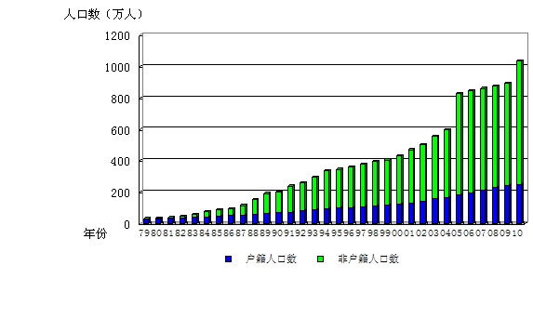
图一 1979——2010年深圳市人口发展情况

5.1.2其次用matlab描绘出2001—2010，户籍人口变化曲线与非户籍人口变化曲线，总人口变化曲线
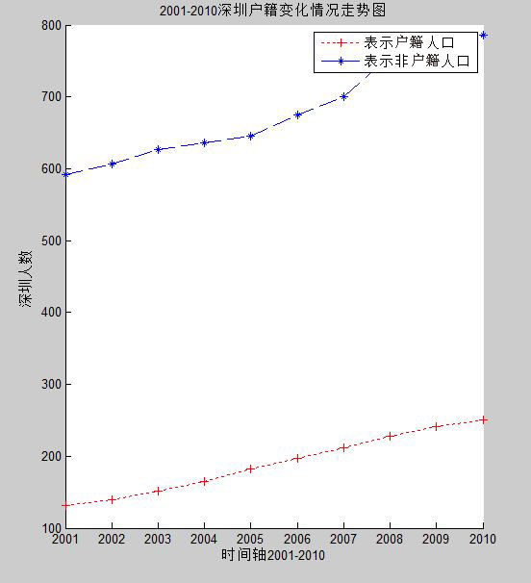

图二：户籍人口变化曲线与非户籍人口变化曲线图
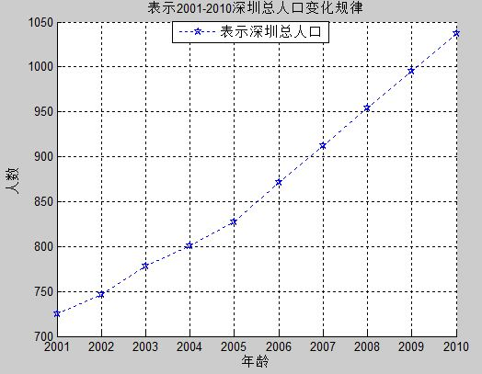
图三：总人口变化曲线图
由以上两个图可以看出人口数满足阻滞增长函数
拟合曲线得到函总人口变化函数
f(x) = a1*exp(-((x-b1)/c1)^2) + a2*exp(-((x-b2)/c2)^2)
a1 = 782.2 (622.7, 941.7)
b1 = 2011 (2007, 2015)
c1 = 9.081 (-24.92, 43.08)
a2 = 352 (-1679, 2383)
b2 = 2000 (1997, 2003)
c2 = 4.746 (-9.842, 19.33)
通过对以上两个图的拟合可以得到下图
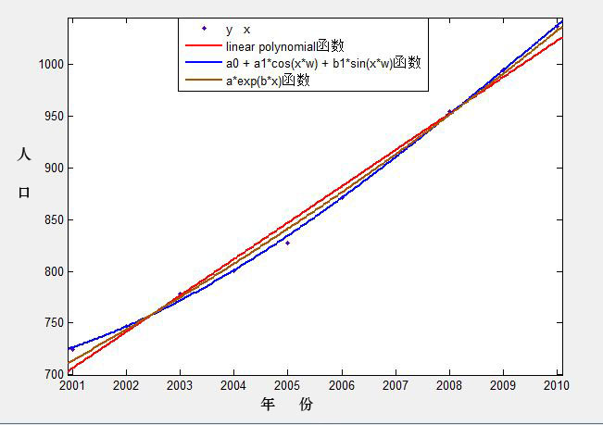

图四：拟合图
通过对比，发现黄棕色最接近原始数据，此函数为总人口的变化函数
5.1.3最终得出总函数的具体模型为：
f(x) = a1*exp(-((x-b1)/c1)^2) + a2*exp(-((x-b2)/c2)^2)
a1 = 782.2 (622.7, 941.7)
b1 = 2011 (2007, 2015)
c1 = 9.081 (-24.92, 43.08)
a2 = 352 (-1679, 2383)
b2 = 2000 (1997, 2003)
c2 = 4.746 (-9.842, 19.33)
5.1.4由此得出结论：
1.近十年的非户籍人口数远远高于户籍人口数。
2.深圳市年末户籍人口数，户籍人口及非户籍人口都呈现着随时间的推移而递增的趋势，且增长趋势基本相同
3. 由编程可得到户籍人口，非户籍人口，总人口的变化函数具体模型如下
户籍人口： f（x）=a*exp(b*x)+c*exp(d*x) a=2.85e-87，b=0.102 c=0 ，d=8.31e-02
非户籍人口：f(x) = a*exp(b*x) a = 1.805e-026， b = 0.03281
总人口：f(x) = a1*exp(-((x-b1)/c1)^2) + a2*exp(-((x-b2)/c2)^2)
a1 = 782.2 (622.7, 941.7) a2 = 352 (-1679, 2383)
b1 = 2011 (2007, 2015) b2 = 2000 (1997, 2003)
c1 = 9.081 (-24.92, 43.08) c2 = 4.746 (-9.842, 19.33)
5.2针对问题二，建立模型并求解
关于人口数量和结构的变化，我们只考虑以下几方面的因素
    - 年龄
根据已有数据运用matlab绘出2000年，2005年，2010年各年龄段人口数曲线图，由此可以看出各阶段年龄人口的变化趋势。
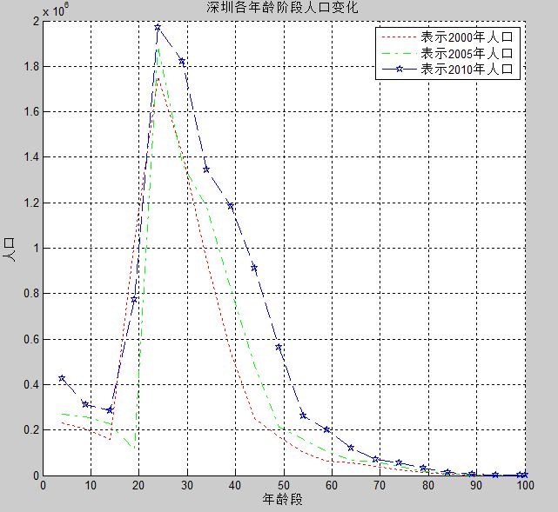
图五 深圳市各年龄段人口变化图
由这个图可以看出，这些年龄阶段人数大致吻合，由此得出的结论：
各年龄段人口变化基本不大，预测未来十年人口的年龄阶段人口变化图如下：
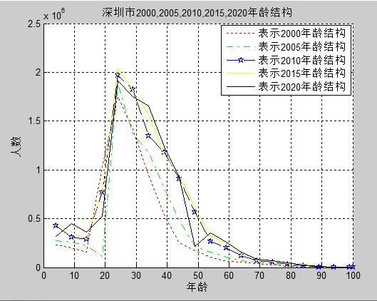
图六 深圳市2000~2020年年龄结构图
    - 户籍，
5.2.2.1 运用灰色预测法进行可行性分析：
（1）2000-2010年户籍人口原始值与模拟值的对比如下图：
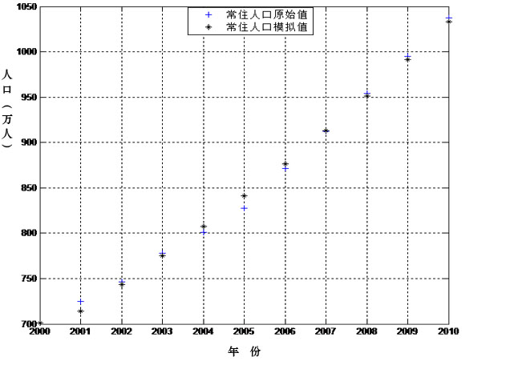
图七 2000-2010年户籍人口原始值与模拟值的对比图
（2）2000-2010年户籍人口、非户籍人口的原始值与模拟值的对比如下图：
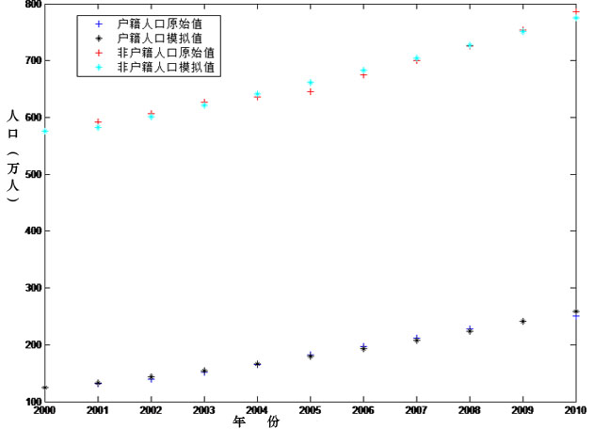
图八 2000-2010年户籍人口、非户籍人口的原始值与模拟值的对比图
结论：通过图表可以看出，灰色预测法的模拟值与真实值较接近，可以运用此种方法。
5.2.2.2、运用灰色预测法进行预测：
（1）对2011-2020年深圳市户籍人口进行预测：
由程序可知，2011年末户籍人口模拟值为1076万人，同理可得到2012-2020年深圳市户籍人口的模拟值
表三 2012-2020年深圳市户籍人口的模拟值
年份 | 2011 | 2012 | 2013 | 2014 | 2015 | 2016 | 2017 | 2018 | 2019 | 2020
人口 | 1076.1 | 1121.2 | 1168.2 | 1217.1 | 1268.1 | 1321.3 | 1376.6 | 1434.3 | 1494.4 | 1557.1
所得结果可由下图表示：
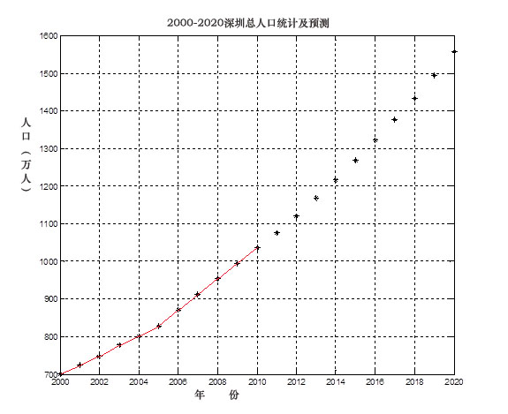
图九2000~2020年人口变化图
(2)对2011-2020年深圳市户籍人口和非户籍人口进行预测：
同理可得到
表四2012-2020年深圳市户籍人口的模拟值
年份 | 2011 | 2012 | 2013 | 2014 | 2015 | 2016 | 2017 | 2018 | 2019 | 2020
人口 | 278.8862 | 300.2686 | 323.2904 | 348.0773 | 374.7647 | 403.4982 | 434.4347 | 467.7431 | 503.6053 | 542.2171

表五 2012-2020年深圳市户籍人口的模拟值
年份 | 2011 | 2012 | 2013 | 2014 | 2015 | 2016 | 2017 | 2018 | 2019 | 2020
人口 | 799.6571 | 825.3555 | 851.8798 | 879.2565 | 907.5129 | 936.6775 | 966.7793 | 997.8484 | 1029.9 | 1063
所得结果可由下图表示：
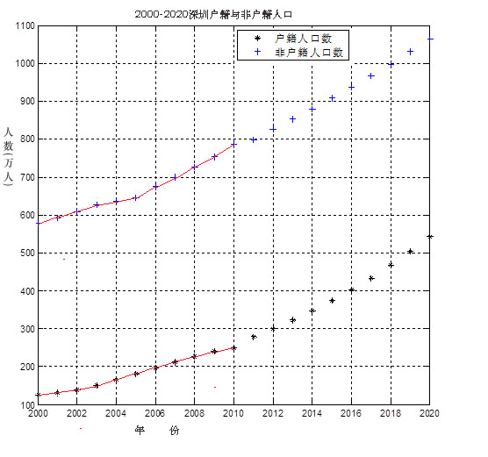
图十2000~2020 户籍人口与非户籍人口走势图
结论： 未来十年深圳市户籍人口与非户籍人口及总人口的预测数值见下表：
表六 未来十年深圳市户籍人口与非户籍人口及总人口的预测数值
年份 | 2011 | 2012 | 2013 | 2014 | 2015 | 2016 | 2017 | 2018 | 2019 | 2020
非户籍人口 | 1076.1 | 1121.2 | 1168.2 | 1217.1 | 1268.1 | 1321.3 | 1376.6 | 1434.3 | 1494.4 | 1557.1
户籍人口 | 799.6571 | 825.3555 | 851.8798 | 879.2565 | 907.5129 | 936.6775 | 966.7793 | 997.8484 | 1029.9 | 1063
总人口 | 1076.1 | 1121.2 | 1168.2 | 1217.1 | 1268.1 | 1321.3 | 1376.6 | 1434.3 | 1494.4 | 1557.1

5.2.3地区
根据已有数据利用excel表制得下图
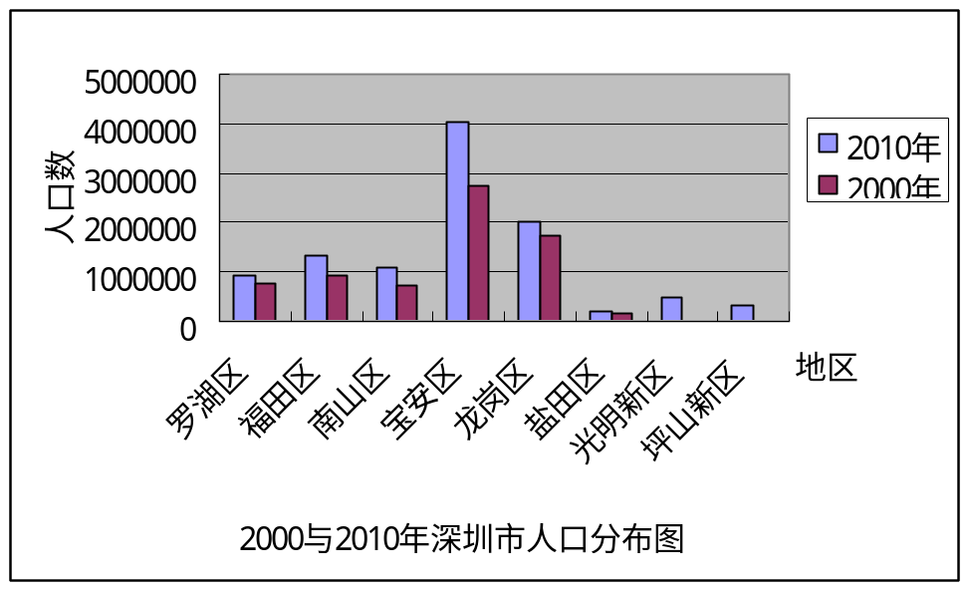
图十一 2000年与2010年深圳市人口分布图
结论：1.各区人口均有所增加，其中宝安区人口增加明显
5.2.4 性别
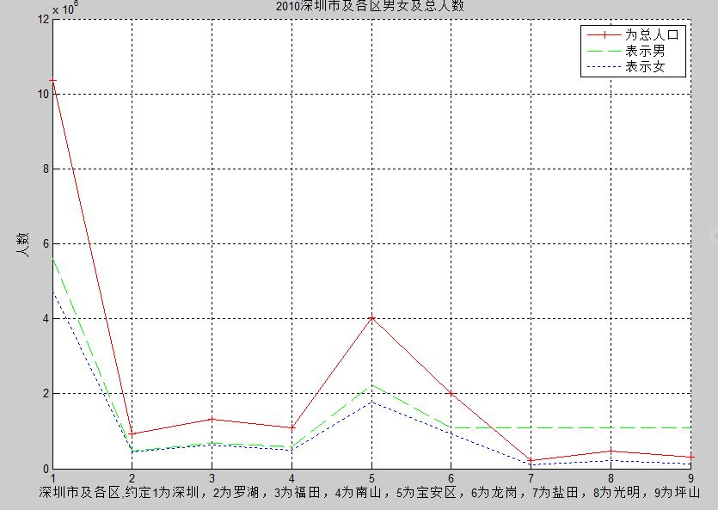
图十二2010年深圳市各区男女总数图

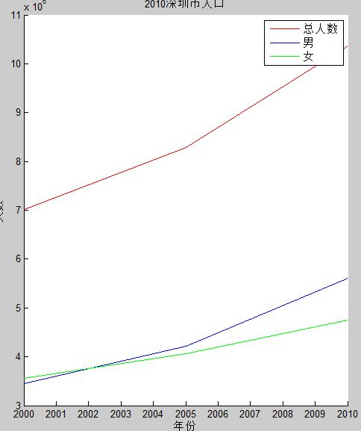
图十三 2010年深圳市总人数及男女人数走势图

结论：深圳市男女人数均增加，但是男性增加趋势明显高于女性

模型三的建立与分析
由于收集到的数据有限，以下预测仅对深圳市政府办医院床位给出预测。
据所搜集的数据，用matlab编程得到深圳市创维的初始值与模拟值图如下

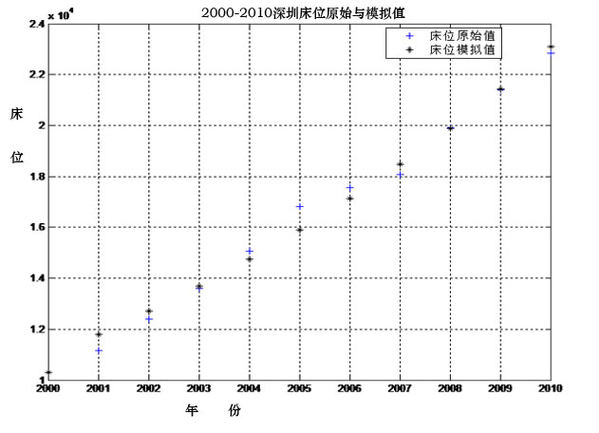
图十四深圳市2000~2010年床位数量走势图
可行性分析：由上图可以看到，深圳市床位原始值与模拟值较接近，并且经过后验差检验，结果为good，因此对床位预测来说，灰色预测法可行
编程，在Matlab中输入已知数据可得
表七2012-2020年床位模拟值。
年份 | 2011 | 2012 | 2013 | 2014 | 2015 | 2016 | 2017 | 2018 | 2019 | 2020
床位 | 24894 | 26825 | 28905 | 31146 | 33562 | 36164 | 38969 | 41991 | 45247 | 48756
根据所得数据作图如下：
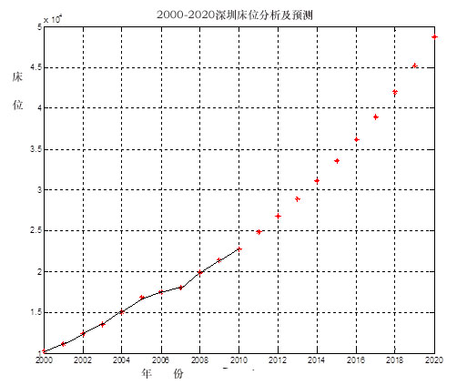
图十五 罗湖区床位数量预测图

同理可得到

表八 其他各区的床位，并预测未来十年的床位需求
年份  地区 | 2011 | 2012 | 2013 | 2014 | 2015 | 2016 | 2017 | 2018 | 2019 | 2020
福田 | 902 | 925 | 948 | 971 | 995 | 1020 | 1045 | 1071 | 1098 | 1125
南山 | 1865 | 1982 | 2106 | 2238 | 2377 | 2526 | 2684 | 2852 | 3030 | 3220
盐田 | 368 | 391 | 416 | 442 | 470 | 499 | 530 | 564 | 599 | 637
宝安 | 5058 | 5330 | 5618 | 5920 | 6239 | 6576 | 6930 | 7304 | 7698 | 8113
龙岗 | 2656 | 2775 | 2899 | 3028 | 3163 | 3304 | 3451 | 3605 | 3766 | 3934
罗湖 | 602 | 632 | 663 | 696 | 730 | 766 | 803 | 843 | 884 | 928

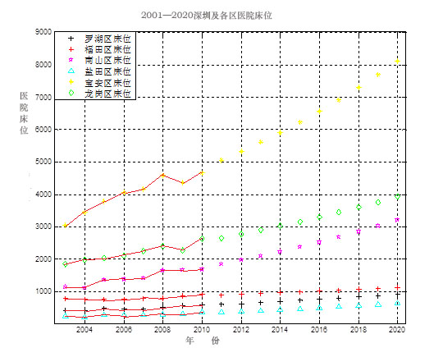
图十六 深圳市各区床位变化走势图
结论：在对罗湖区床位进行预测时，由‘The model is eligibility’可知，经后验差检验，结论为‘合格’，误差稍大，但依旧可行。其他检验均为良好。

综上所述，本文采用****的数学思想对深圳人口数量和结构的变化作了定量的描述与预测，得出了深圳市近十年人口在年龄，性别，地区，有无户籍方面的变化；其次通过matlab编程预测出了深圳未来十年的人口数量；最后运用灰色预测法对深圳全市及各区未来十年的医疗床位进行了定量预测
六、模型评价：
优点：
- 本文采用了较为经典的logistics模型，灰色预测模型 ，短期内预测结果较准确
- 本文采用的专业软件有matlab编程软件，excel 等可以提高计算的准确度
- 建立的模型客观且较符合实际
- 本文结构清晰，层次分明，且简单易懂。
- 采用较多的图示使结论更加清晰明了
缺点：
1.不适用于长期的预测
2.模型考虑的因素较少
3. 在利用曲线拟合处理模型时有些曲线的精确度不是很高。
4.数据有限，导致预测存在误差
七、模型的原理、改进与应用
1.Logstic模型原理：关于人口增长，细菌繁殖，渔牧业的规律之类的问题，由于诸多外界因素的影响，不可能呈指数增长。对于这类问题，我们考虑到logstic模型。理想状态下是J型的，实际上是S型增长，阻滞增长模型就是根据这个演变而来的。其原理是根据数据拟合一条logstic曲线，发现很接近。
其公式为：f（x）=a*exp(b*x)+c*exp(d*x)
2.灰色预测均为GM（1,1）模型:
其形式为：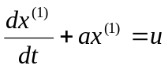
设原始时间序列： 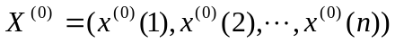
预测第n+1期，第n+2期，…的值：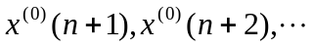
设相应的预测模型模拟序列为： 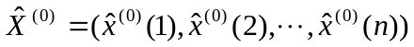
设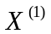为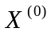的一次累加序列：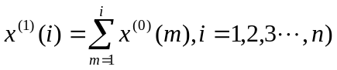
即： 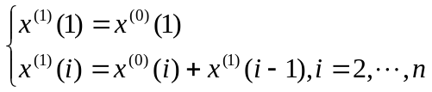
利用计算GM(1,1)模型参数、。令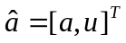 则有：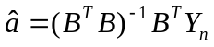
式中：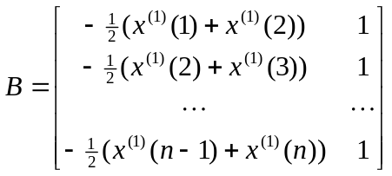
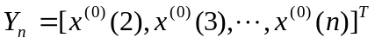
由此获得GM(1,1)模型：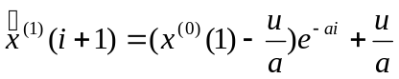
后验差检验：后验差比值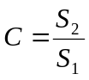，小误差频率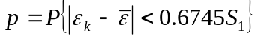
对于外推性好的预测来说，C要小，而p要大。C小即预测误差离散性小。预测精度及所对应P.C值如下表：
预测精度等级 | P值 | C值
Good(好) | >0.95 | <0.35
Eligibility（合格） | >0.8 | <0.5
Not good(勉强合格) | >0.7 | <0.65
Bad(不合格) | ≤0.7 | ≥0.65

3.对于问题二，我们可以考虑更多的人口结构所包括的因素，从而建立更精确的模型，来预测深圳市人口结构的变化
对于问题三，我们应该收集更多更全面的数据进行模型分析
八、参考文献
[1] 姜启源 ， 数学模型 [M]， 北京：高等教育出版社， 2001
[2] 赵静 但琦， 数学建模与数学实验[M]， 北京：高等教育出版社 ， 2003
[3] 张威，MATLAB基础与编程入门（第二版），西安电子科技大学出版社，2008.1.
[4] 深圳市卫生和人口计划生育委员会http://www.szhpfpc.gov.cn/view?fid=view&id=1&oid=menunews&ntyp=A10B032

附录
附录一：
用matlab拟合阻滞增长函数
x=2001:2010;
y=[132.04,139.45,150.93,165.13,181.93,196.83,212.38,228.07,241.45,251.03];
plot(x,y,'*r',x,y,'-b');
title(‘2010户籍人口’)
xlabel('年龄段');
ylabel('人口');
Y=a*exp(b*x)+c*exp(d*x)
a=2.85e-87 b=0.102
c=0 d=8.31e-02
非户籍人口
holdon
x=[2001,2002,2003,2004,2005,2006,2007,2008,2009,2010];
y=[592.53,607.17,627.34,635.67,645.82,674.27,699.99,756.21,753.56,786.17];
plot(x,y,'*r',x,y,'-b');
title('2010深圳市非户籍人口');
xlabel('年龄段');
ylabel('人数');
f(x) = a*exp(b*x)
Coefficients (with 95% confidence bounds):
a = 1.805e-026 (-1.59e-025, 1.951e-025)
b = 0.03281 (0.02792, 0.03769)

2010深圳市人口总数
holdon
x=[2001,2002,2003,2004,2005,2006,2007,2008,2009,2010];
y=[724.57,746.62,778.27,800.8,827.75,871.1,912.37,954.28,995.01,1037.2];
plot(x,y,'*r',x,y,'-b');
title('2010深圳市人口总数');
xlabel('年份');
ylabel('人数');
f(x) = a1*exp(-((x-b1)/c1)^2) + a2*exp(-((x-b2)/c2)^2)
Coefficients (with 95% confidence bounds):
a1 = 782.2 (622.7, 941.7)
b1 = 2011 (2007, 2015)
c1 = 9.081 (-24.92, 43.08)
a2 = 352 (-1679, 2383)
b2 = 2000 (1997, 2003)
c2 = 4.746 (-9.842, 19.33)

2000,2005,2010深圳男女及总人数变化
holdon
x=[2000,2005,2010];
y1=[7008831,8277465,10357754];%×ÜÈËÊý
y2=[3454392,4218926,5611532];%ÄÐ
y3=[3554439,4058539,4746222];%Å®
plot(x,y1,'r',x,y2,'b',x,y3,'g');
title('2010深圳人口');
legend('总人数','男','女');
xlabel('年份');
ylabel('人数');

总人数
f(x) = a*exp(b*x)
Coefficients (with 95% confidence bounds):
a = 1.813e-028 (-1.518e-026, 1.555e-026)
b = 0.03981 (-0.002423, 0.08205)
男
f(x) = a*exp(b*x)
Coefficients (with 95% confidence bounds):
a = 1.813e-028 (-1.518e-026, 1.555e-026)
b = 0.03981 (-0.002423, 0.08205)
女
f(x) = a*exp(b*x)
Coefficients (with 95% confidence bounds):
a = 1.813e-028 (-1.518e-026, 1.555e-026)
b = 0.03981 (-0.002423, 0.08205)

2000深圳年龄结构
holdon
x=[4,9,14,19,24,29,34,39,44,49,54,59,64,69,74,79,84,89,94,99,100];
y=[231658,203374,160297,1031474,1751989,1417943,945101,537503,248638,171636,102392,63756,57135,38721,22965,12902,6650,3216,1133,311,37];
plot(x,y,'r',x,y,'p');
title('2000深圳年龄结构');
xlabel('年龄段');
ylabel('人数');

f(x) =
a0 + a1*cos(x*w) + b1*sin(x*w) +
a2*cos(2*x*w) + b2*sin(2*x*w) + a3*cos(3*x*w) + b3*sin(3*x*w) +
a4*cos(4*x*w) + b4*sin(4*x*w) + a5*cos(5*x*w) + b5*sin(5*x*w) +
a6*cos(6*x*w) + b6*sin(6*x*w)
Coefficients (with 95% confidence bounds):
a0 = -2.376e+010 (-3.89e+011, 3.415e+011)
a1 = 1.211e+010 (-2.347e+011, 2.589e+011)
b1 = 3.998e+010 (-5.536e+011, 6.335e+011)
a2 = 2.349e+010 (-2.835e+011, 3.304e+011)
b2 = -1.559e+010 (-3.235e+011, 2.923e+011)
a3 = -1.093e+010 (-2.147e+011, 1.929e+011)
b3 = -9.142e+009 (-9.366e+010, 7.537e+010)
a4 = -2.068e+009 (-2.943e+009, -1.194e+009)
b4 = 4.689e+009 (-7.519e+010, 8.457e+010)
a5 = 1.167e+009 (-1.611e+010, 1.844e+010)
b5 = 1.698e+008 (-6.638e+009, 6.978e+009)
a6 = -1.472e+007 (-1.442e+009, 1.413e+009)
b6 = -1.303e+008 (-1.671e+009, 1.41e+009)
w = 0.02274 (-0.00624, 0.05173)
2005深圳年龄结构
holdon
x=[4,9,14,19,24,29,34,39,44,49,54,59,64,69,74,79,84,89,94,99,100];
y=[270667,256219,225632,111196,1885867,1370624,1180651,815958,483465,212337,158158,106130,68397,57791,39424,18060,10298,3689,1652,423,77];
plot(x,y,'r',x,y,'p');
title('2005深圳年龄结构');
xlabel('年龄段');
ylabel('人数');

f(x) = a0 + a1*cos(x*w) + b1*sin(x*w) +
a2*cos(2*x*w) + b2*sin(2*x*w) + a3*cos(3*x*w) + b3*sin(3*x*w) +
a4*cos(4*x*w) + b4*sin(4*x*w) + a5*cos(5*x*w) + b5*sin(5*x*w)
Coefficients (with 95% confidence bounds):
a0 = -8.106e+013 (-2.353e+016, 2.337e+016)
a1 = 1.199e+014 (-3.542e+016, 3.566e+016)
b1 = 6.365e+013 (-1.666e+016, 1.679e+016)
a2 = -4.41e+013 (-1.457e+016, 1.448e+016)
b2 = -6.521e+013 (-1.763e+016, 1.75e+016)
a3 = 3.199e+012 (-2.174e+015, 2.18e+015)
b3 = 3.008e+013 (-8.462e+015, 8.522e+015)
a4 = 2.602e+012 (-3.774e+014, 3.826e+014)
b4 = -6.453e+012 (-1.989e+015, 1.976e+015)
a5 = -5.574e+011 (-1.251e+014, 1.24e+014)
b5 = 4.672e+011 (-1.704e+014, 1.713e+014)
w = 0.008828 (-0.2448, 0.2625)
2010深圳各年龄阶段人口
holdon
x=[4,9,14,19,24,29,34,39,44,49,54,59,64,69,74,79,84,89,94,99,100];
y=[425772,311133,286440,772535,1971893,1821735,1345087,1182094,910525,563269,263674,200181,119565,71275,53912,32054,15247,6914,2965,1414,70];%ÉîÛÚÊÐ
plot(x,y,'*r',x,y,'-b');
title('2010深圳各年龄阶段人口');
xlabel('年龄段');
ylabel('人口');

a0 + a1*cos(x*w) + b1*sin(x*w) + ... + a6*cos(6*x*w)+b6*sin(6*x*w)
General model Fourier6:
f(x) =
a0 + a1*cos(x*w) + b1*sin(x*w) +
a2*cos(2*x*w) + b2*sin(2*x*w) + a3*cos(3*x*w) + b3*sin(3*x*w) +
a4*cos(4*x*w) + b4*sin(4*x*w) + a5*cos(5*x*w) + b5*sin(5*x*w) +
a6*cos(6*x*w) + b6*sin(6*x*w)
Coefficients (with 95% confidence bounds):
a0 = 5.104e+005 (4.638e+005, 5.571e+005)
a1 = -2.435e+005 (-3.545e+005, -1.324e+005)
b1 = 6.816e+005 (6.165e+005, 7.468e+005)
a2 = -2.754e+005 (-3.405e+005, -2.103e+005)
b2 = -1.799e+005 (-2.56e+005, -1.038e+005)
a3 = 1.102e+005 (4.64e+004, 1.739e+005)
b3 = -1.159e+005 (-1.868e+005, -4.509e+004)
a4 = 1.359e+005 (6.673e+004, 2.051e+005)
b4 = 4.854e+004 (-2.521e+004, 1.223e+005)
a5 = 1.469e+004 (-8.422e+004, 1.136e+005)
b5 = 1.583e+005 (9.245e+004, 2.241e+005)
a6 = -1.036e+005 (-1.745e+005, -3.277e+004)
b6 = 3.799e+004 (-3.878e+004, 1.148e+005)
w = 0.06167 (0.05868, 0.06465)

附录2
灰色预测法M文件：
（1）greyH.m:
function GM1=greyH(x0)
T=input('T=');
x1=zeros(1,length(x0));
B=zeros(length(x0)-1,2);
yn=zeros(length(x0)-1,1);
Hatx0=zeros(1,length(x0)+T);
Hatx00=zeros(length(x0),1);
omega=zeros(length(x0),1);
fori=1:length(x0)
for j=1:i
x1(i)=x1(i)+x0(j);
end
end
fori=1:length(x0)-1
B(i,1)=(-1/2)*(x1(i)+x1(i+1));
B(i,2)=1;
yn(i)=x0(i+1);
end
HatA=(inv(B'*B))*B'*yn
for k=1:length(x0)+T
Hatx1(k)=(x0(1)-HatA(2)/HatA(1))*exp(-HatA(1)*(k-1))+HatA(2)/HatA(1);
end
Hatx0(1)=Hatx1(1);
for k=2:length(x0)+T
Hatx0(k)=Hatx1(k)-Hatx1(k-1);
end
fori=1:length(x0)
epsilon(i)=x0(i)-Hatx0(i);
omega(i)=(epsilon(i)/x0(i)*100);
end
c=std(epsilon)/std(x0);
p=0;
fori=1:length(x0)
if abs(epsilon(i)-mean(epsilon))<0.6745*std(x0)
p=p+1;
end
end
p=p/length(x0)
if p>0.95&c<0.35
disp('The model is good and the forecast is :'),
disp(Hatx0(length(x0)+T))
elseif p>0.85&c<0.5
disp('The model is eligibility and the forecast is :'),
disp(Hatx0(length(x0)+T))
elseif p>0.70&c<0.65
disp('the model is not good and the forecast is :'),
disp(Hatx0(length(x0)+T))
else p<=0.70&c>0.65
disp('The model is bad and try again')
end
end
end
fori=1:length(x0)
Hatx00(i)=Hatx0(i);
end
z=2000:1:1999+length(x0);
plot(z,x0,'b+',z,Hatx00,'k*')
grid
xlabel('The year')
ylabel('Hospital beds')
end
（2）greyH1.m
function GM1=greyH1(x0)
T=input('T=');
x1=zeros(1,length(x0));
B=zeros(length(x0)-1,2);
yn=zeros(length(x0)-1,1);
Hatx0=zeros(1,length(x0)+T);
Hatx00=zeros(length(x0),1);
omega=zeros(length(x0),1);
fori=1:length(x0)
for j=1:i
x1(i)=x1(i)+x0(j);
end
end
fori=1:length(x0)-1
B(i,1)=(-1/2)*(x1(i)+x1(i+1));
B(i,2)=1;
yn(i)=x0(i+1);
end
HatA=(inv(B'*B))*B'*yn
for k=1:length(x0)+T
Hatx1(k)=(x0(1)-HatA(2)/HatA(1))*exp(-HatA(1)*(k-1))+HatA(2)/HatA(1);
end
Hatx0(1)=Hatx1(1);
for k=2:length(x0)+T
Hatx0(k)=Hatx1(k)-Hatx1(k-1);
end
fori=1:length(x0)
epsilon(i)=x0(i)-Hatx0(i);
omega(i)=(epsilon(i)/x0(i)*100);
end
c=std(epsilon)/std(x0);
p=0;
fori=1:length(x0)
if abs(epsilon(i)-mean(epsilon))<0.6745*std(x0)
p=p+1;
end
end
p=p/length(x0)
if p>0.95&c<0.35
disp('The model is good and the forecast is :'),
disp(Hatx0(length(x0)+T))
elseif p>0.85&c<0.5
disp('The model is eligibility and the forecast is :'),
disp(Hatx0(length(x0)+T))
elseif p>0.70&c<0.65
disp('the model is not good and the forecast is :'),
disp(Hatx0(length(x0)+T))
else p<=0.70&c>0.65
disp('The model is bad and try again')
end
end
end
fori=1:length(x0)
Hatx00(i)=Hatx0(i);
end
z=2002:1:2001+length(x0);
plot(z,x0,'b+',z,Hatx00,'k*')
grid
xlabel('The year')
ylabel('Hospital beds')
end
附录三
深圳市各区政府办医院床位情况
年份 | 罗湖区 | 福田区 | 南山区 | 盐田区 | 宝安区 | 龙岗区
2010 | 584 | 906 | 1686 | 365 | 4659 | 2630
2009 | 568 | 886 | 1672 | 310 | 4370 | 2272
2008 | 510 | 811 | 1648 | 305 | 4590 | 2391
2007 | 453 | 791 | 1430 | 277 | 4170 | 2263
2006 | 462 | 771 | 1392 | 277 | 4070 | 2107
2005 | 483 | 761 | 1372 | 277 | 3800 | 2045
2004 | 423 | 771 | 1122 | 205 | 3450 | 1991
2003 | 422 | 781 | 1145 | 250 | 3060 | 1857
2002 | 470 | 637 | 891 | 170 | 2670 | 1727

